НОВИНИ ФАКУЛЬТЕТУ

*лютий-березень 2019*

4

*Факультет іноземної філології МНУ ім. В.О. Сухомлинського*

*fif.mdu.edu.ua*

**БЛАГОДІЙНИЙ ЯРМАРОК**

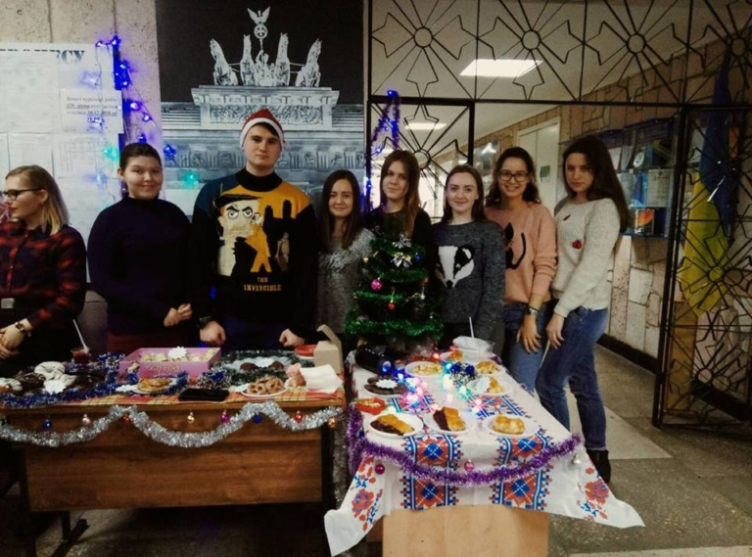

 18 грудня 2018 року

 факультет іноземної філології МНУ імені В.О. Сухомлинського

«Творімо добро разом!» – під таким гаслом пройшов цього разу благодійний ярмарок, проведення якого уже стало традиційним на факультеті. Цього року ярмарок був присвяченим кухні народів світу. Зібрані кошти пішли на придбання життєво необхідних речей для вихованців будинку малятка «Червоне сонечко».

Під час благодійного візиту факультету іноземної філології студенти виконали почесну місію: привітати діток із новорічними святами, подарувати незабутні емоції та передати подарунки.

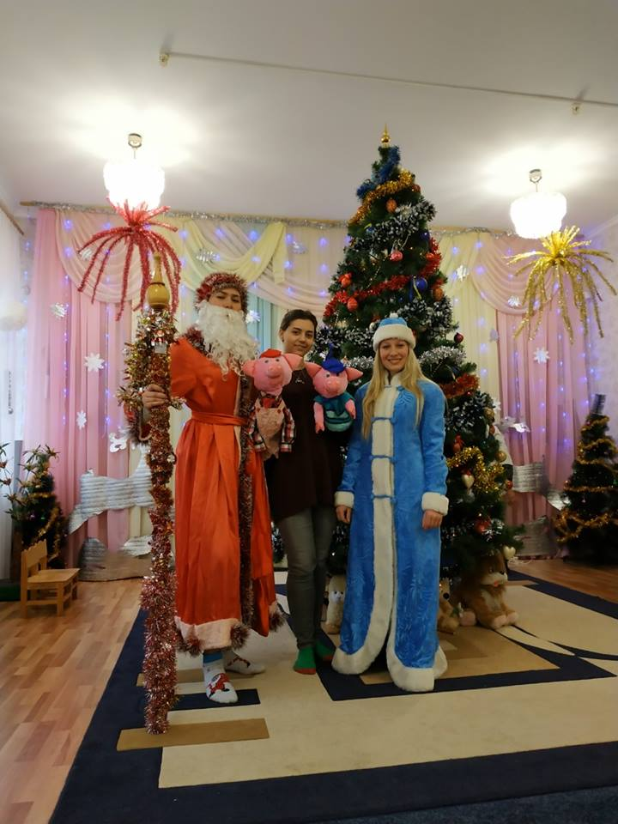

Також студенти і викладачі спеціальності «Прикладна лінгвістика» зробили подарунок для дітей Степівського будинку-інтернату. Всього за кілька днів було зібрано понад 15 пакетів різних необхідних для дітей речей.

Вихователі будинку-інтернату були приємно здивовані кількістю допомоги, висловивши величезну подяку небайдужим людям. Але найголовніше – діти залишилися дуже задоволені подарунками, вони не переставали посміхатися і обіймати своїх «Святих Миколаїв».

**"ЖИТТЯ ПІСЛЯ 16:30"**

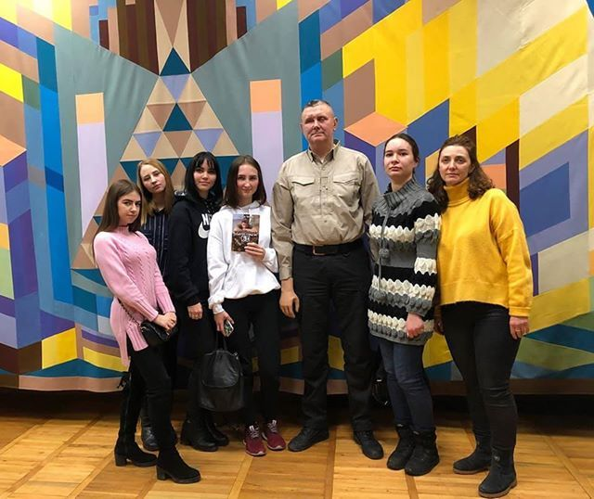

 26 січня 2019 року

 Центральна міська бібліотека ім. М. Л. Кропивницького

Студенти факультету іноземної філології спеціальності «Прикладна лінгвістика» побували на презентації книги «Життя після 16:30» учасника бойових дій на Сході України Олександра Терещенка. Його документальна повість присвячена періоду повернення до повноцінного життя після довготривалого лікування та реабілітації.

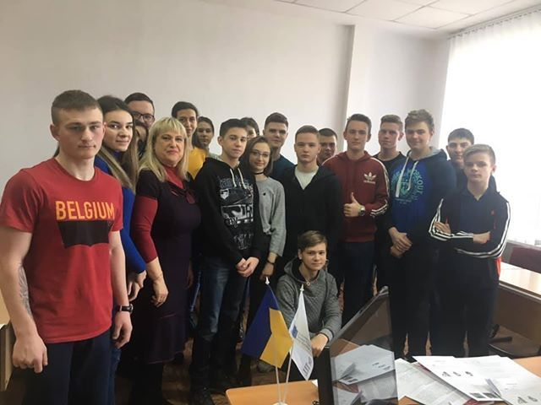

*(щосуботи викладачі кафедри англійської мови і літератури проводять методичні семінари підготовки до ЗНО для майбутніх абітурієнтів)*

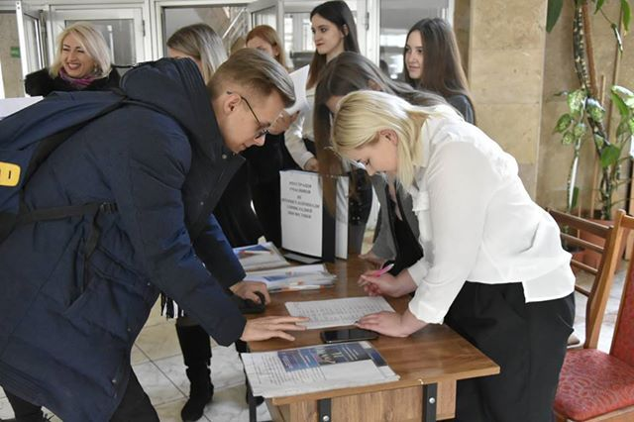

*(Інтернет-олімпіада з прикладної лінгвістики, круглий стіл «Сучасні концепції дуальної освіти», організатор – кафедра загальної та прикладної лінгвістики,*

*1 березня 2019 року)*

**ГЕРОЇ НЕ ВМИРАЮТЬ**

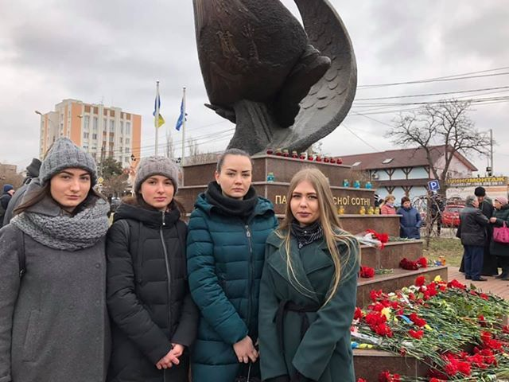

 20 лютого 2019 року

 Сквер Ради Європи (м. Миколаїв)

Студенти факультету іноземної філології взяли участь у загальноміському мітингу-реквіємі та покладанні квітів до пам’ятника Героям Небесної Сотні. Їх назвали Небесною сотнею – українців, які загинули в Києві на Майдані, вулицях Грушевського та Інститутській. Гинули за честь, за волю, за право бути Українцем і за свою Батьківщину. Ми з великою вдячністю згадуємо героїв Небесної сотні, адже їх подвиг – це ціна нашої свободи!

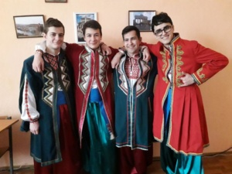

*(студенти 126 групи – учасники Всеукраїнського флешмобу «Україна єдина», 18 грудня 2019 року)*

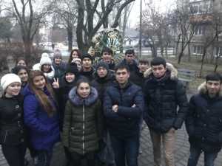

*(студенти спеціальності «Російська мова і література» відвідали пам’ятник Добру у сквері Доброти,*

*15 січня 2019 року)*